9 класс
Проверочный тест после окончания I полугодия
1 вариант
1. С какими странами Россия имеет только морские границы:
а) США, Япония; в) Грузия, Казахстан;
б) Швеция, Турция; г) КНДР, Белоруссия.
2. С какой страной Россия имеет территориальные споры:
а) Армения; б) Узбекистан; в) Япония; г) Белоруссия.
3. Выберите верный вариант о географическом положении России:
а) территория омывается водами морей трех океанов;
б) общая площадь территории составляет около 22 млн. км²;
в) протяженность территории с запада на восток около 3 тыс. км;
г) самая северная точка находится на островах Новая Земля.
4. Кавказские горы расположены вдоль границы России с:
а) Турцией; б) Арменией; в) Ираном; г) Грузией.
5. В каком городе самые не благоприятные природные условия для жизни населения:
а) Волгоград; б) Воркута; в) Казань; г) Владивосток.
6. Назовите минеральные ресурсы, сосредоточенные в основном в европейской части России:
а) нефть и газ; в) оловянные руды и поваренная соль;
б) каменный уголь и золото; г) железные руды и калийные соли.
7. Максимальные запасы гидроэнергетических ресурсов сосредоточены в бассейне:
а) Волги; б) Енисея; в) Оби; г) Амура.
8. Определите основные районы размещения природных ресурсов и основные районы их потребления:
а) совпадают: и ресурсы, и потребление в европейской части;
б) совпадают: и ресурсы, и потребление в азиатской части;
в) не совпадают: ресурсы в европейской части, потребление - в азиатской;
г) не совпадают: ресурсы в азиатской части, потребление - в европейской.
9. Наибольшая доля городского населения характерна для:
а) Мурманской области; в) Республики Дагестан;
б) Краснодарского края; г) Ставропольский край.
10. Выберите неверный вариант:
а) миграция - механическое движение населения;
б) село - населенный пункт с численностью населения < 12 тыс. человек;
в) депопуляция - рост городов;
г) естественный прирост - разница между рождаемостью и смертностью.
11. Выберите верные утверждения.
а) русские значительно преобладают над другими народами;
б) средняя продолжительность жизни в России выше, чем в странах Западной Европы и Японии;
в) численность населения России в 2 раза больше населения США;
г) татары относятся к индоевропейской языковой семье.
12. Соотношение полов в России:
а) примерно равное;
б) незначительно преобладают мужчины;
в) незначительно преобладают женщины;
г) значительно преобладают женщины старшего возраста.
13. Выберите диаграмму, которая правильно показывает соотношение между ТЭС, ГЭС и АЭС в выработке электроэнергии в России:
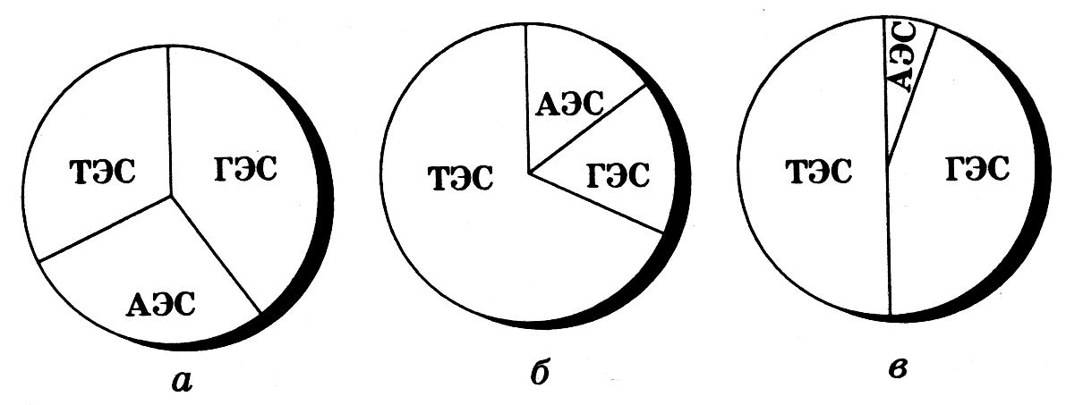
14. Города-миллионеры:
а) Пермь, Челябинск, Воронеж;
б) Иркутск, Хабаровск, Владивосток;
в) Волгоград, Екатеринбург, Красноярск;
г) Омск, Казань, Челябинск.
15. Найдите ошибку:
а) татары - буддисты. в) чукчи - традиционные верования;
б) адыгейцы - мусульмане; г) удмурты - православные;
16. Укажите каменноугольный бассейн:
а) Канско-Ачинский; б) Подмосковный; в) Печорский; г) Ленский.
17. В каком из бассейнов добывается бурый уголь низкого качества, но себестоимость добычи самая низкая?
а) Канско-Ачинский; в) Ленский;
б) Подмосковный; г) Южно-Якутский.
18. Выберите ГЭС:
а) Смоленская; б) Рефтинская; в) Курская; г) Братская.
19. Геотермальная электростанция построена на полуострове:
а) Таймыр; б) Камчатка; в) Кольский; г) Ямал.
20. Укажите месторождение медной руды:
а) Качканарское; в) Верхний Уфалей;
б) Ачинское; г) Красноуральск.
21. Укажите верное сочетание «город - металл - фактор размещения»:
а) Красноярск - никель - энергетический;
б) Череповец - сталь - транспортный;
в) Норильск - алюминий - сырьевой;
г) Мончегорск - никель - потребительский.
22. Выберите ошибочную схему взаимосвязей:
а) бокситы → глинозем → выплавка алюминия;
б) добыча фосфоритов → производство удобрений;
в) лесозаготовка → сплав леса → лесопильные предприятия;
г) нефть → нефтепереработка → производство калийных удобрений.
23. Выделите район, благоприятный для размещения завода по производству автомобилей:
а) Ростовская область; в) Мурманская область;
б) Камчатская область; г) Якутия.
24. Укажите верное сочетание «город - отрасль машиностроения»:
а) Волгоград - автомобилестроение;
б) Петрозаводск - энергетическое машиностроение;
в) Павлово - производство автобусов;
г) Мурманск - авиастроение.
25. Укажите район оленеводства:
а) Чукотский автономный округ; в) Республика Алтай;
б) Республика Калмыкия; г) Вологодская область.
26. Укажите верное сочетание «район - сельскохозяйственные культуры»:
а) Поволжье - цитрусовые, бахчевые, рис;
б) Северный Кавказ - рож, подсолнечник, виноград;
в) ЦЧР - сахарная свекла, пшеница, подсолнечник;
г) Дальний Восток - рис, соя, виноград.
27. Установите верное сочетание «порт - важнейшие грузы»:
а) Туапсе - нефть; в) Дудинка - зерно;
б) Мурманск - лес; г) Владивосток - руда.

1.а. 2.в. 3.а. 4.г. 5.б. 6.г. 7.б. 8.г. 9.а. 10.в. 11.а. 12.г. 13.б. 14.г. 15.а. 16.в. 17.а. 18.г. 19.б. 20.г. 21.б. 22.г. 23.а. 24.в. 25.а. 26.в. 27.а.

